**รายงาน**

อัลกอริทึมของแชทบอทร้านกาแฟที่ทำงานโดย Dialog Flow

**จัดทำโดย**

นายทศพล นิรันดร รหัสนิสิต 6521655507 เลขที่ 65

**บทนำ**

แชทบอทเป็นเครื่องมือที่ช่วยให้ธุรกิจสามารถสื่อสารกับลูกค้าได้อย่างรวดเร็วและมีประสิทธิภาพ ในกรณีนี้ แชทบอทร้านกาแฟถูกพัฒนาเพื่อช่วยในการรับออเดอร์ ให้ข้อมูลเกี่ยวกับเวลาเปิด-ปิด และที่ตั้งร้าน นอกจากนี้ แชทบอทยังมีฟีเจอร์พิเศษในการเลือกเมนูเครื่องดื่ม กำหนดลักษณะเครื่องดื่ม (ร้อน/เย็น, ระดับความหวาน, จำนวนแก้ว) แชทบอตถูกสร้างขึ้นโดยใช้ Dialogflow ซึ่งเป็นแพลตฟอร์มที่รองรับการสร้างแชทบอทที่ทำงานได้อย่างยืดหยุ่น และการเก็บ img เก็บโดยใช้ firebase

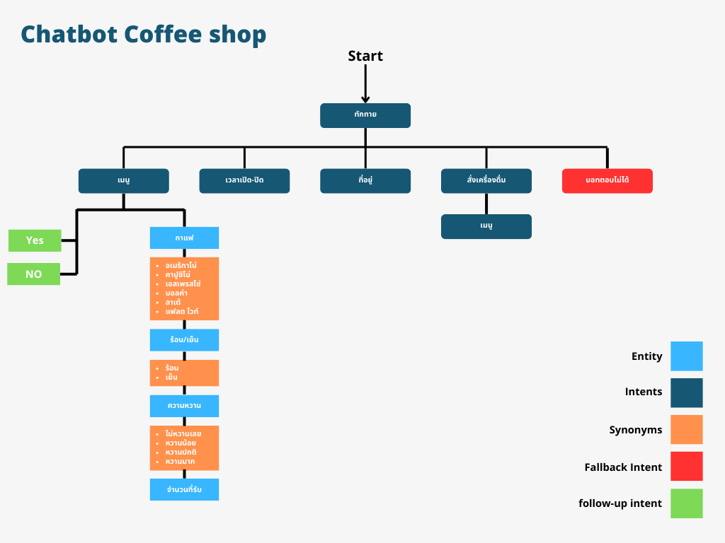

**1. การทำงานของ Dialogflow**

**Dialogflow** คือแพลตฟอร์มที่ทำงานแบบ Natural Language Processing (NLP) ซึ่งช่วยให้แชทบอทสามารถทำความเข้าใจภาษาแบบธรรมชาติได้โดยแบ่งออกเป็นส่วนสำคัญดังนี้:

1. **Intents (ความตั้งใจ)**: ตัวแทนคำสั่งที่ลูกค้าส่งมา เช่น การสั่งเครื่องดื่มหรือการสอบถามเวลาเปิดปิด
2. **Entities (เอนทิตี้)**: ใช้ในการกำหนดข้อมูลจำเพาะ เช่น ประเภทของเครื่องดื่ม หรือจำนวนแก้ว
3. **Contexts (บริบท)**: ช่วยจัดการการสนทนาในระหว่างขั้นตอนต่างๆ เช่น การจดจำว่าลูกค้าเลือกเครื่องดื่มอะไรแล้ว

**Intents:**

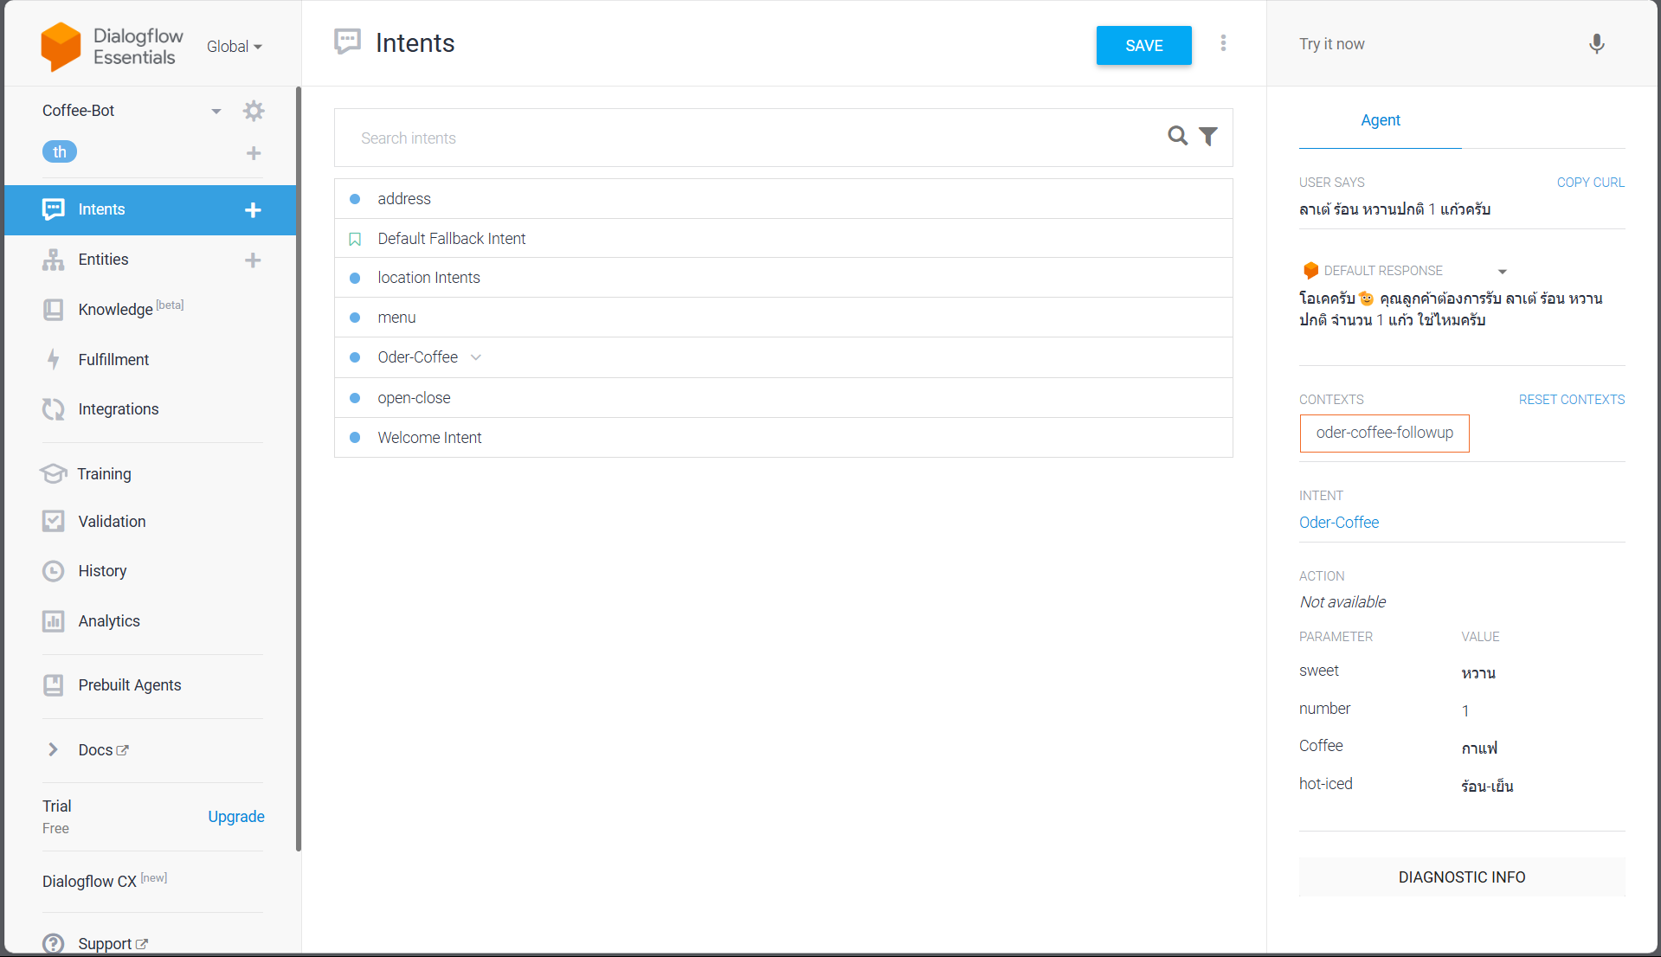

**Entities:**

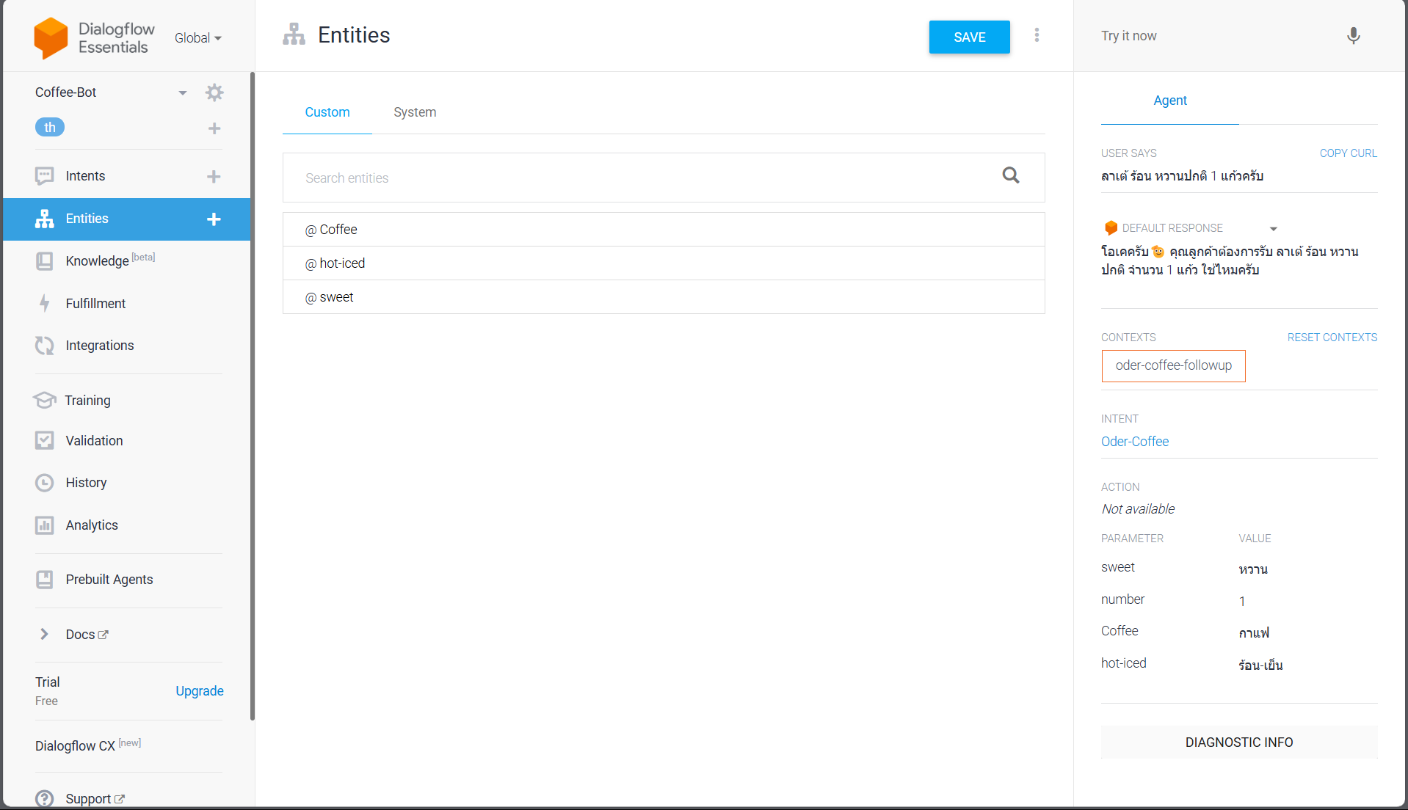

**2. ฟีเจอร์ของแชทบอทร้านกาแฟ**

**2.1 การทักทายต้อนรับ**

เมื่อผู้ใช้เริ่มต้นการสนทนา ด้วยการทักทายเช่น “สวัสดี” แชทบอทจะทักทายด้วยข้อความต้อนรับ

**Intents ที่ใช้:** Welcome Intent

**Training phrases:**

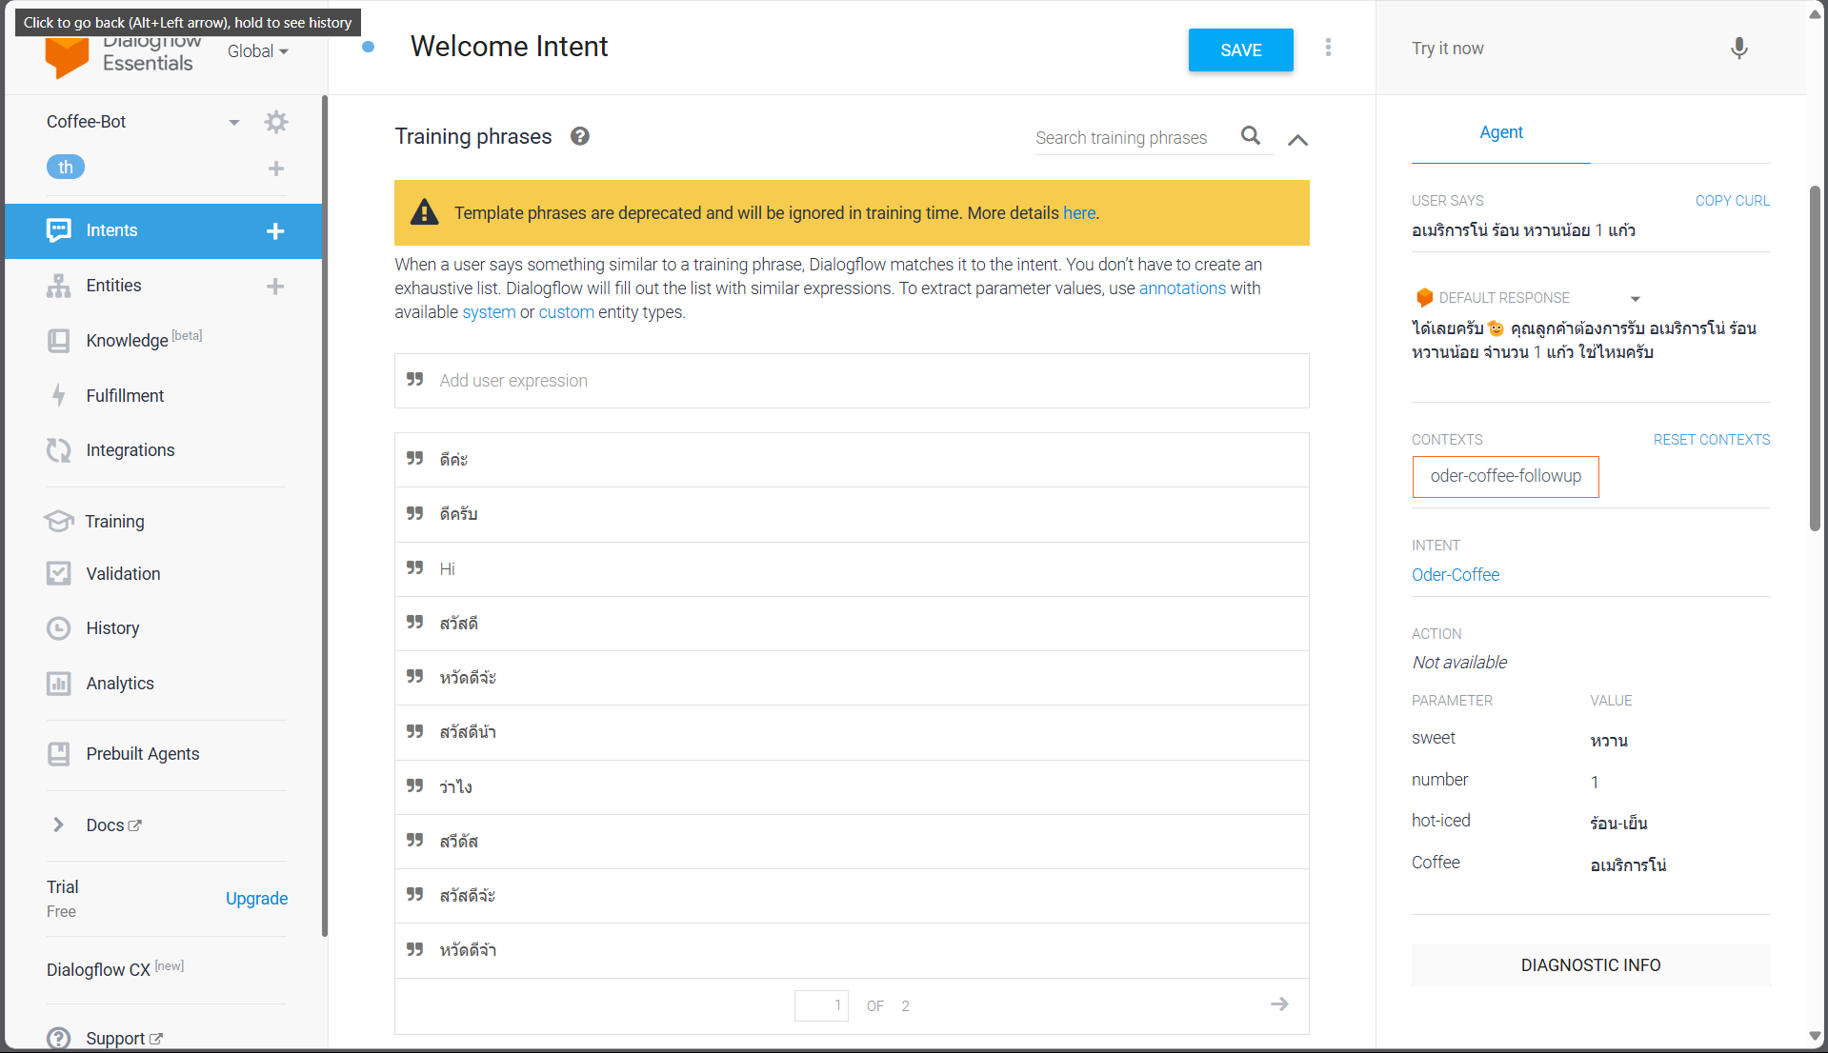

**Responses:**

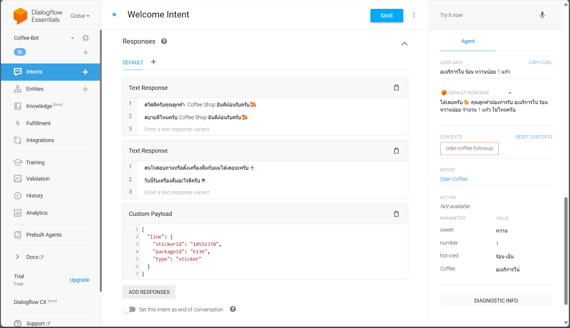

**Agent:**

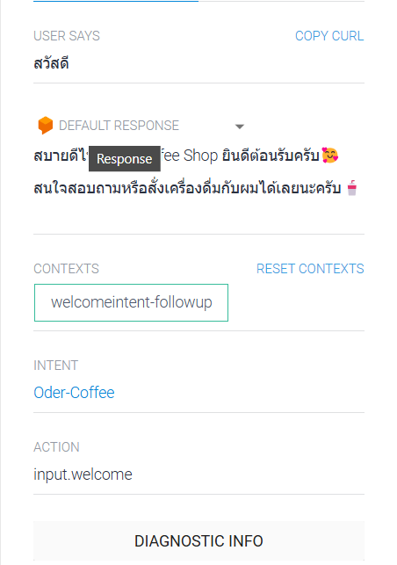

**2.2 การบอกเวลาเปิด-ปิดร้าน**

แชทบอทสามารถบอกเวลาเปิด-ปิดของร้านได้ตามคำสั่งจากผู้ใช้ เช่น "ร้านเปิดกี่โมง?"

**Intents ที่ใช้**: open-close

**Training phrases:**

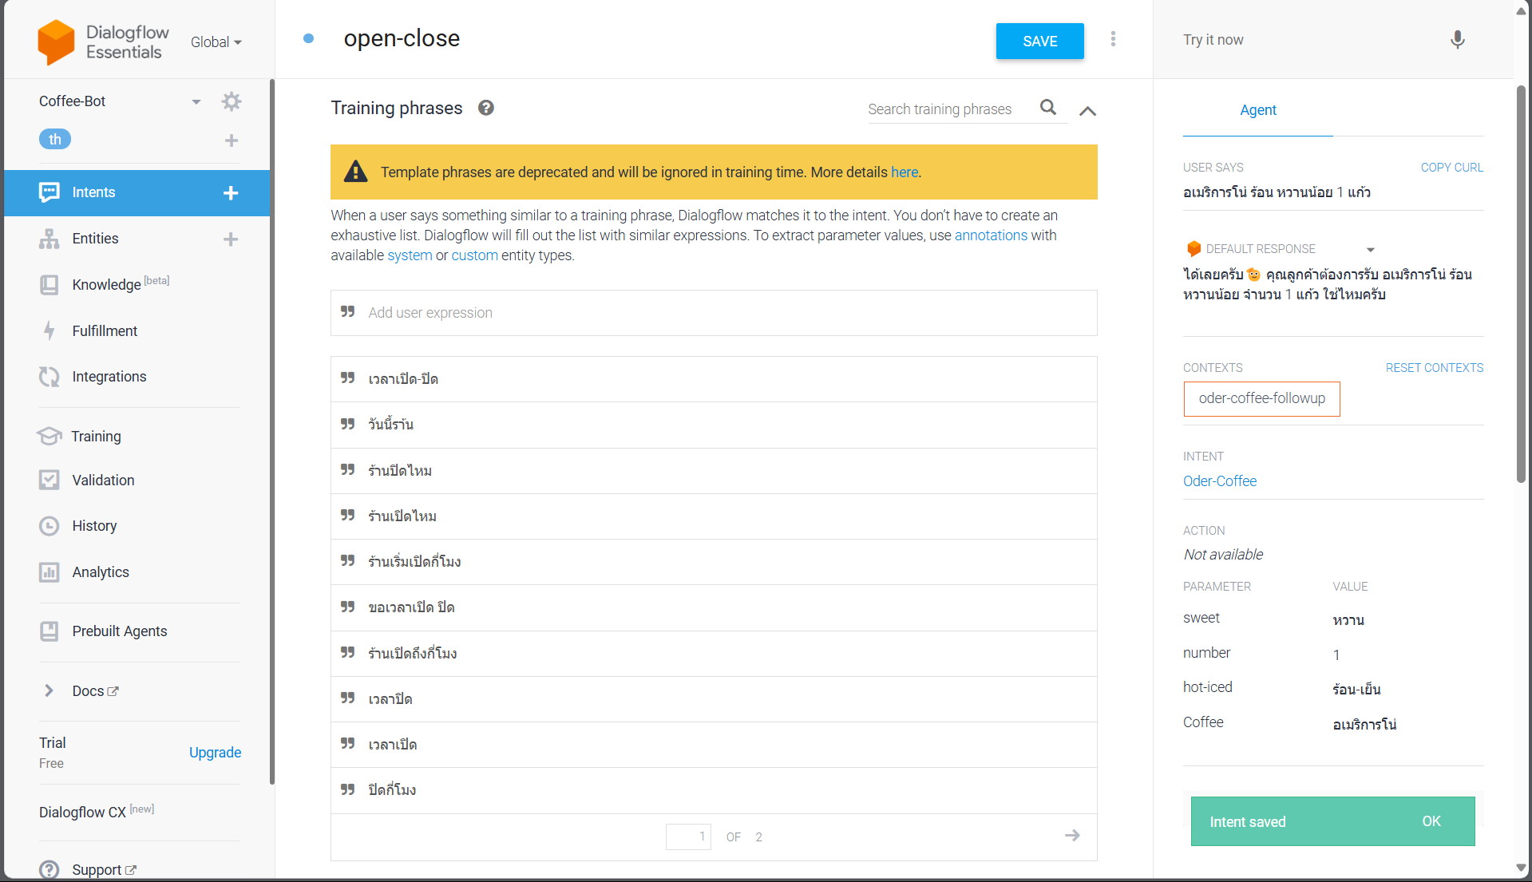

**Responses:**

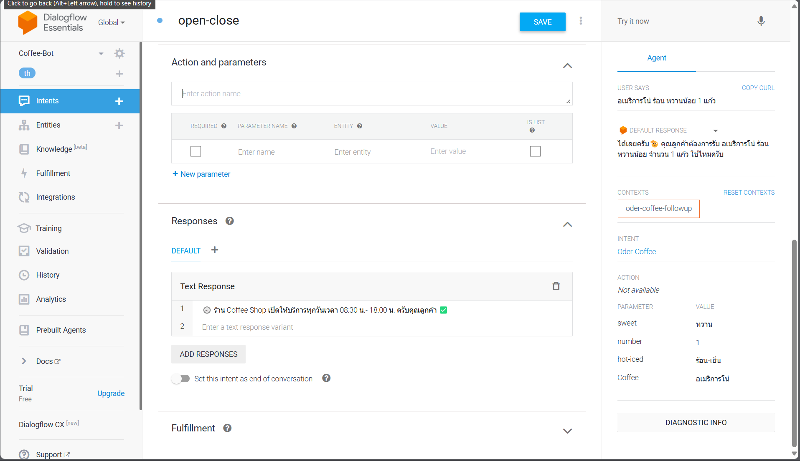

**Agent:**

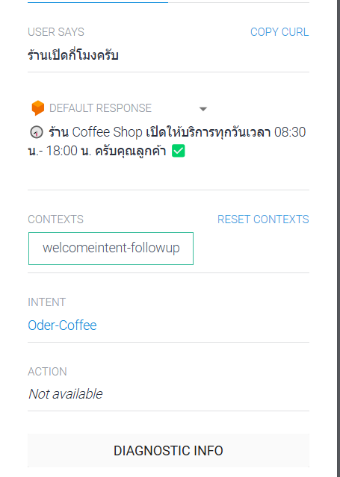

**2.3 การบอกที่ตั้งร้าน**

เมื่อมีการสอบถามที่ตั้ง “ร้านอยู่ที่ไหนครับ” แชทบอทจะให้ข้อมูลตำแหน่งร้านพร้อมทั้งส่งแผนที่หรือพิกัด Google Maps ได้

**Intents ที่ใช้**: location

**Training phrases:**

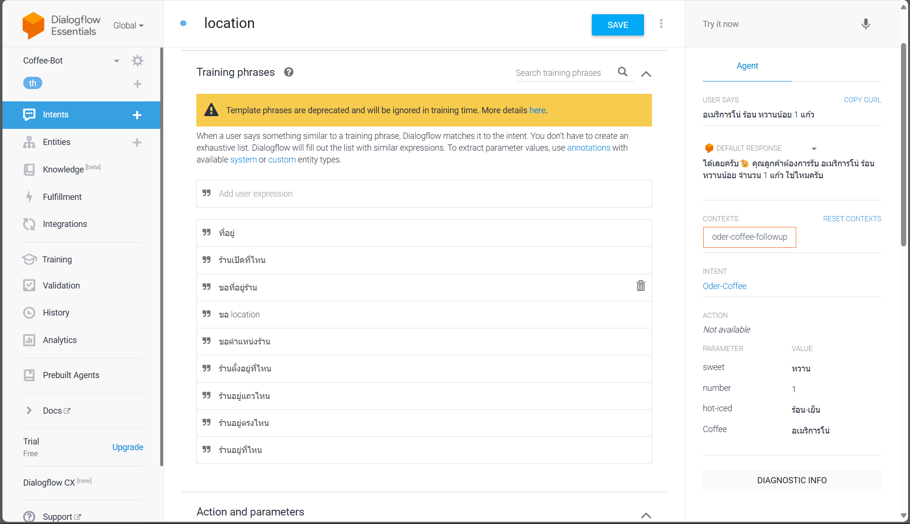

**Responses:**

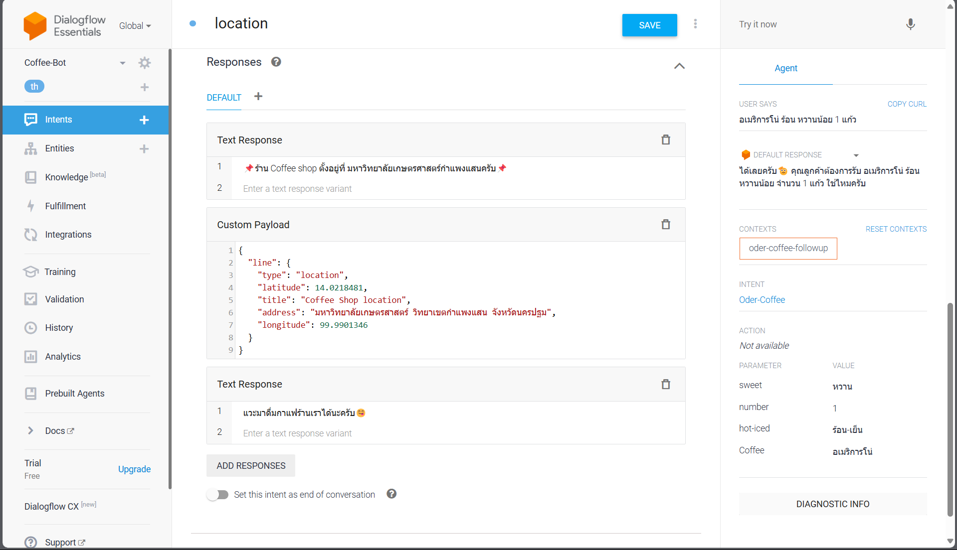

**Agent:**

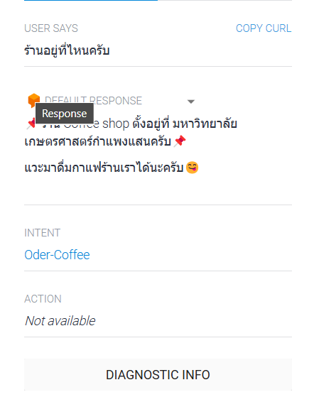

**2.4 เมนูเครื่องดื่ม**

ลูกค้าสามารถเลือกดูเครื่องดื่มได้โดย ส่งคำถาม ถามบอท เช่น “มีเมนูอะไรบ้างครับ”

**Intents ที่ใช้**: menu

**Training phrases:**

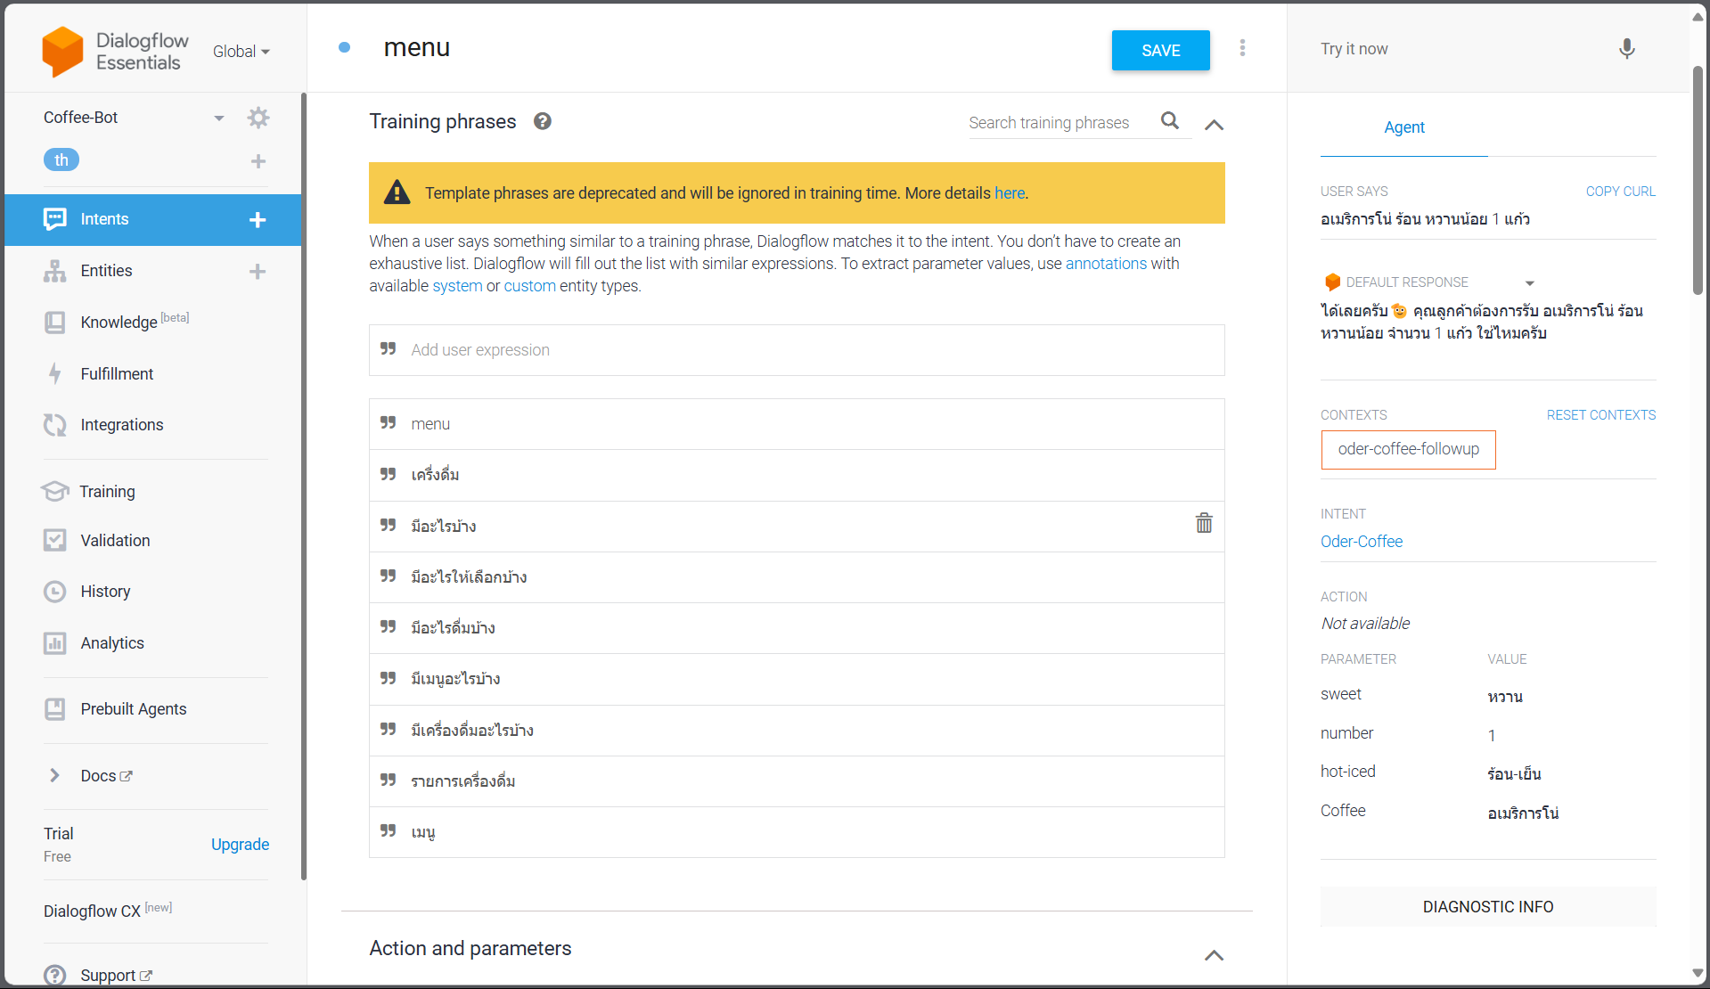

**Responses:**

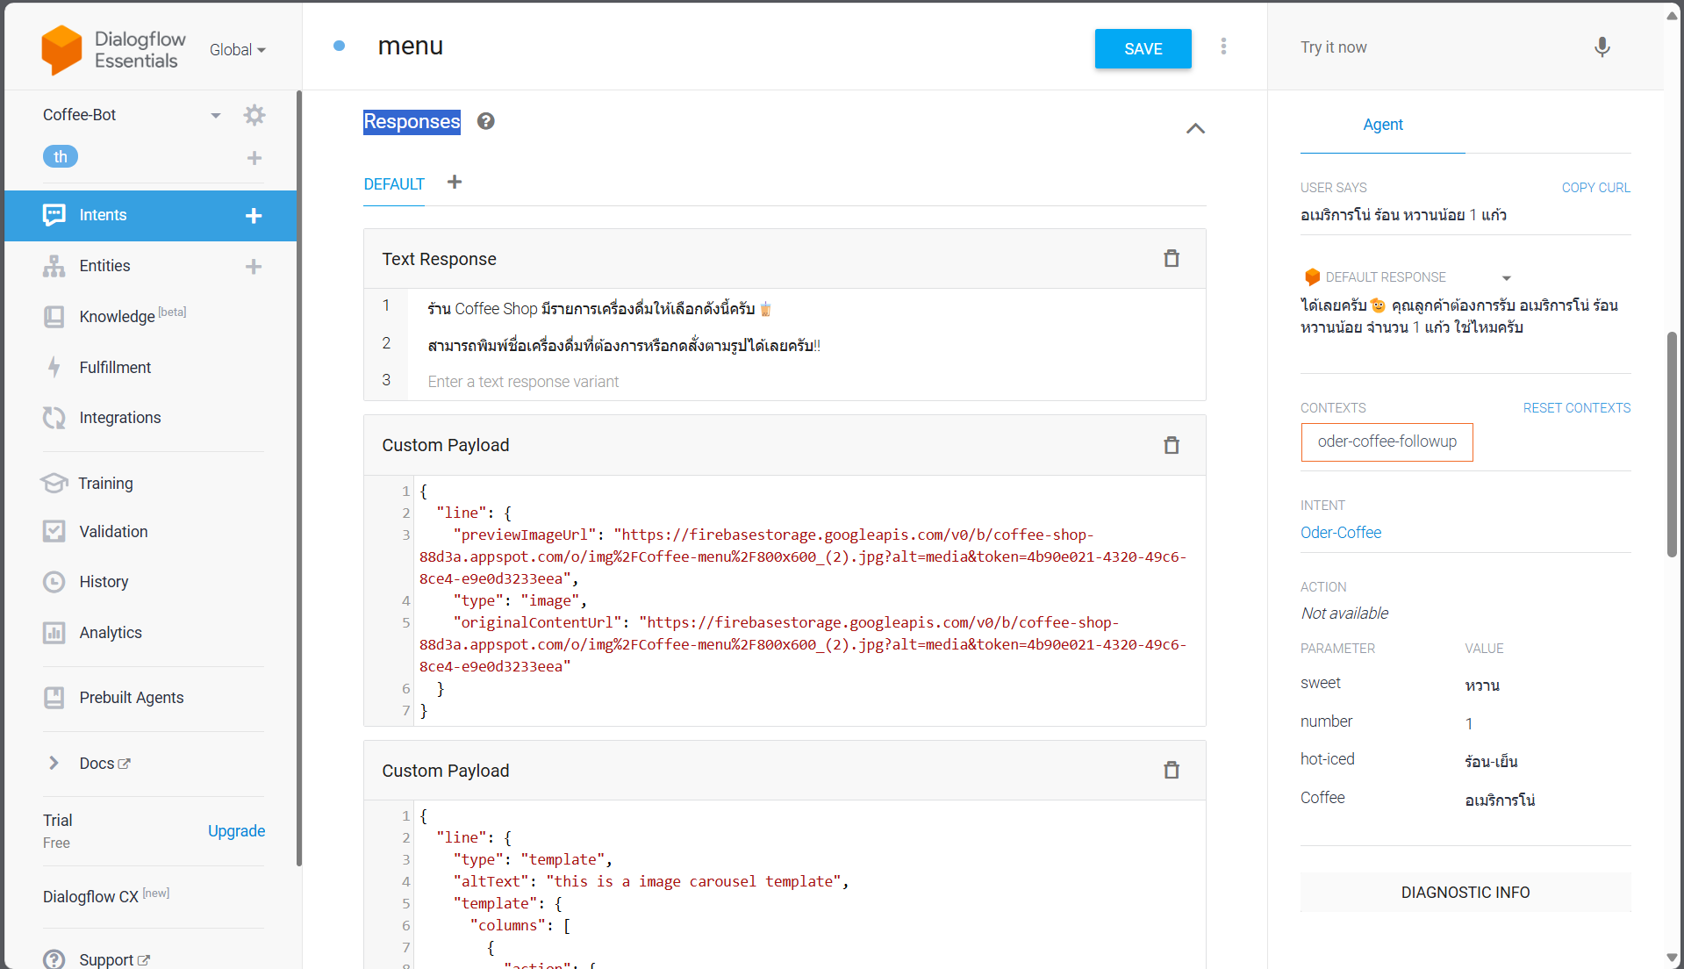

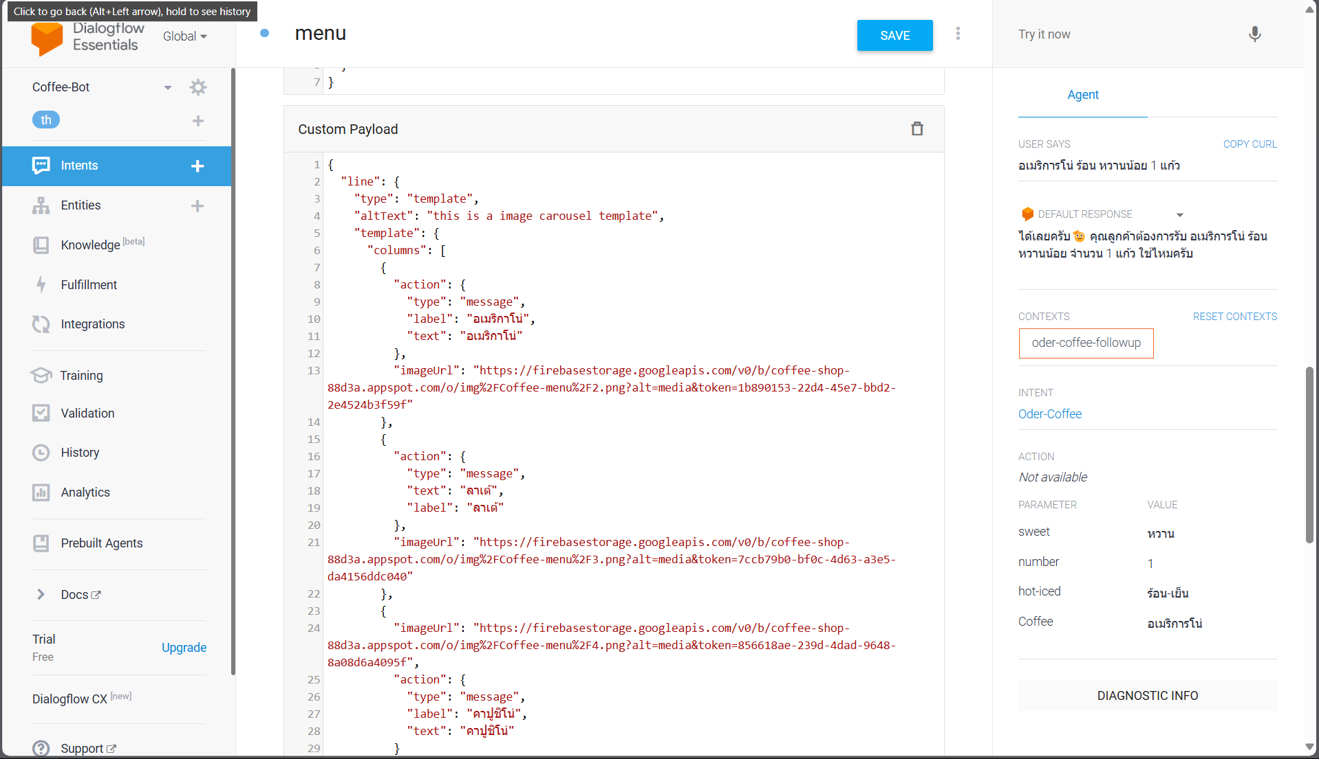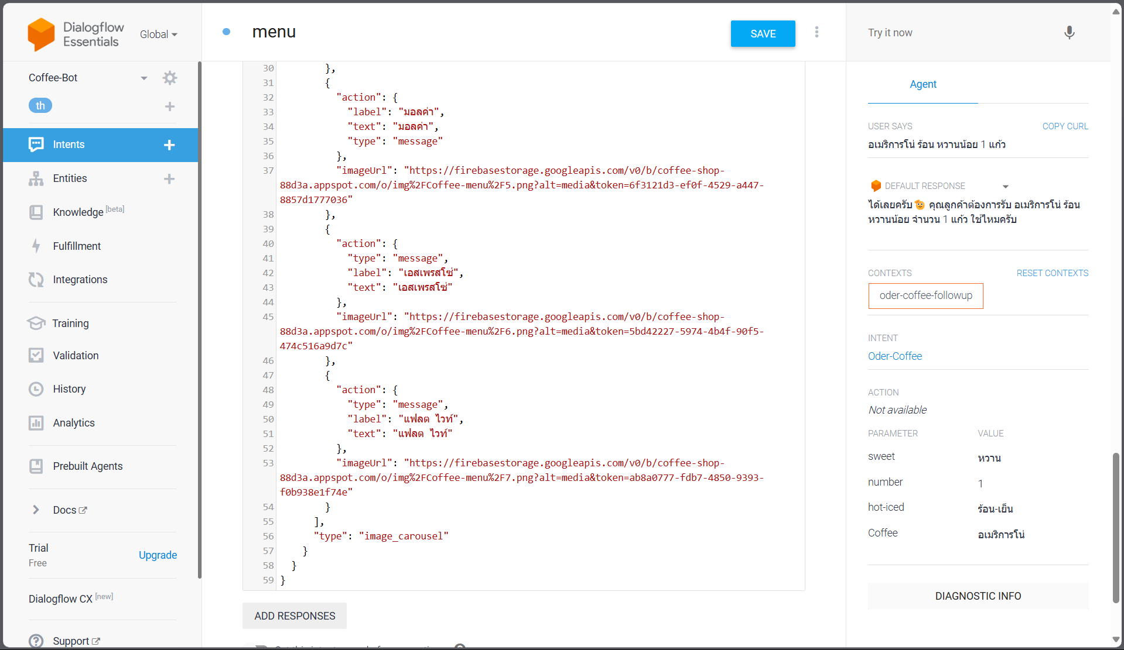

**Agent:**

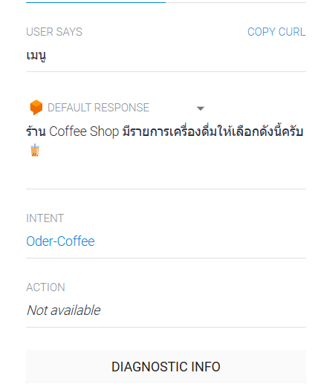

**2.5 การสั่งเมนูเครื่องดื่ม**

หลังจากเลือกเมนูเสร็จสิ้น ลูกค้าสามารถสั่งเครื่องดื่มได้โดยเลือกเมนู ประเภทเครื่องดื่ม อุณหภูมิ ความหวาน และจำนวนแก้ว แชทบอทจะช่วยแนะนำและยืนยันรายการ

**Intents ที่ใช้**: Order-Coffee

**Training phrases:**

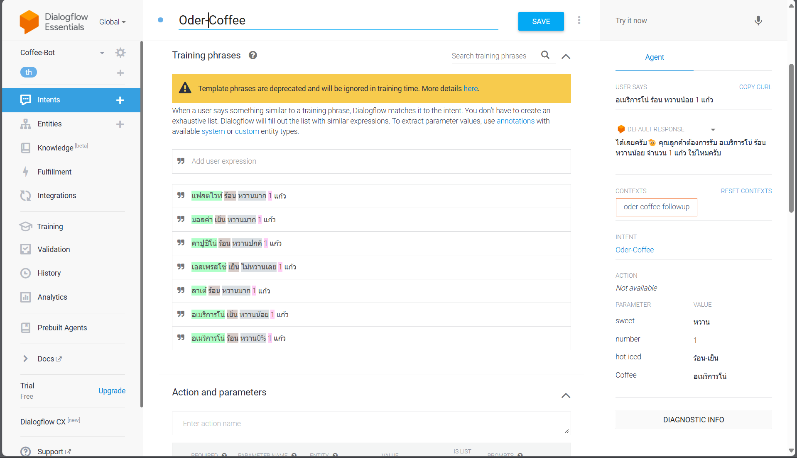

**Action and parameters:**

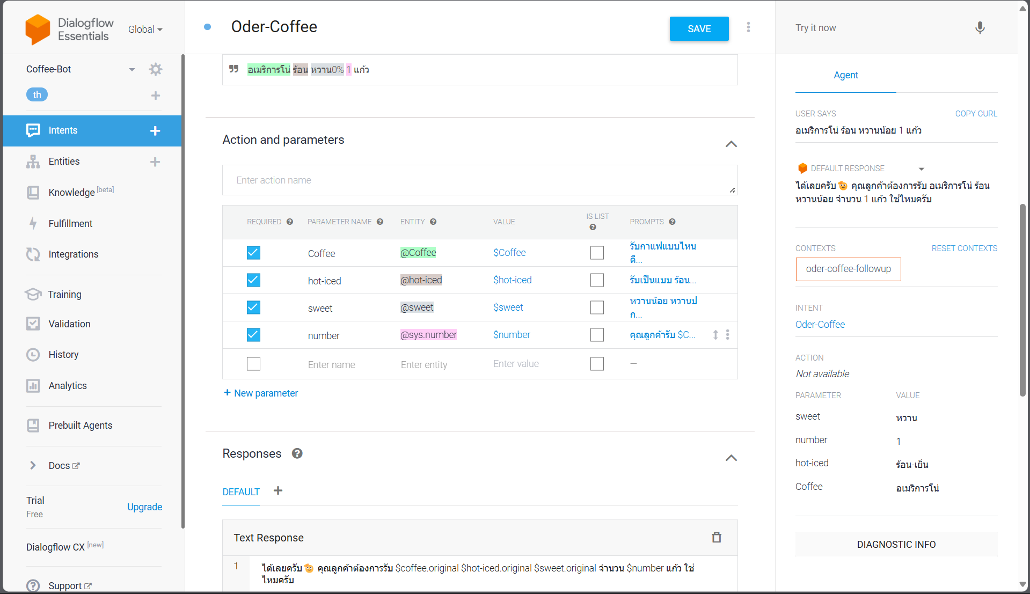

**Responses:**

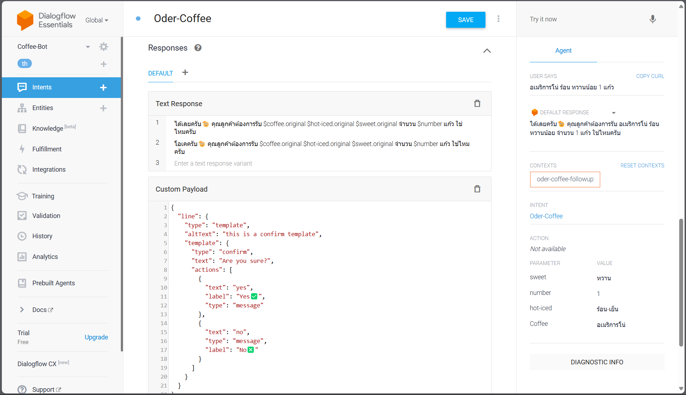

**Agent:**

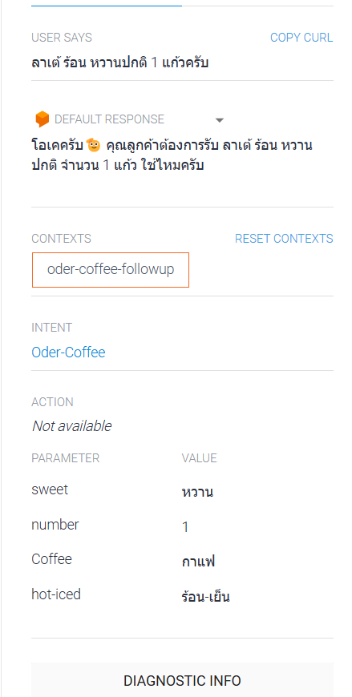

**3. กฎ (Rules) และอัลกอริทึมการทำงาน**

**3.1 กฎการทำงานของแชทบอท**

1. **การตรวจจับคำสั่ง (Intent Detection)**: แชทบอทจะตรวจจับคำสั่งหรือคำถามของลูกค้าผ่าน Intents เช่น เมื่อผู้ใช้พิมพ์ "สั่งอเมริกาโน่เย็น 2 แก้ว" ระบบจะจับคำว่า "อเมริกาโน่" และ "เย็น" พร้อมระบุจำนวนแก้ว
2. **การตอบสนองแบบมีเงื่อนไข (Conditional Responses)**: แชทบอทจะตอบสนองตามคำสั่งที่จับได้ เช่น ถ้าผู้ใช้เลือกเมนูเครื่องดื่ม ระบบจะให้ผู้ใช้เลือกความหวานและจำนวนแก้วต่อไป

**3.2 อัลกอริทึมที่ใช้**

1. **Intent Matching Algorithm**:

อัลกอริทึมนี้ใช้การเปรียบเทียบระหว่างคำที่ผู้ใช้พิมพ์เข้ามาและ Intent ที่ตั้งค่าไว้ใน Dialogflow โดยใช้การทำงานของ NLP (Natural Language Processing) เพื่อให้แชทบอทสามารถเข้าใจความหมายของประโยคที่หลากหลายได้

1. **Context Management Algorithm**:

การจัดการ Context เป็นอัลกอริทึมที่ช่วยในการติดตามบริบทของการสนทนา เช่น เมื่อลูกค้าเลือกเครื่องดื่มแล้ว Context จะจดจำข้อมูลที่ลูกค้าเลือก เพื่อให้แชทบอทสามารถถามคำถามต่อเนื่อง เช่น จำนวนแก้ว และคำนวณราคาตามข้อมูลที่จดจำไว้ได้

**4. การเชื่อมต่อกับ Dialogflow และ LINE Messaging API**

แชทบอทร้านกาแฟนี้เชื่อมต่อกับ LINE ผ่าน **LINE Messaging API** ซึ่งทำหน้าที่เป็นตัวกลางระหว่างผู้ใช้และแชทบอท เมื่อผู้ใช้ส่งข้อความไปยัง LINE, ข้อความจะถูกส่งไปยัง Dialogflow เพื่อทำการประมวลผลและส่งผลลัพธ์กลับมายังผู้ใช้ในรูปแบบข้อความโต้ตอบ

1. **Webhook**: การทำงานของแชทบอทใช้ Webhook เพื่อส่งข้อมูลการสั่งเครื่องดื่มและข้อมูลอื่นๆ ระหว่าง LINE, Dialogflow และ Fulfillment
2. **การตอบกลับ**: หลังจากที่ระบบคำนวณและประมวลผลเสร็จสิ้น ระบบจะส่งข้อความตอบกลับไปยังผู้ใช้ใน LINE โดยอัตโนมัติ

**อัลกอริทึม Rule-Based**

1. Rule 1: เริ่มการสนทนครั้งแรก (A)

• เริ่มต้นการสนทนาครั้งแรก สถานะเป็น A

2. Rule 2: บอททักทายลูกค้าทุก (B)

• เมื่อมีการเริ่มต้นการสนทนาขึ้นครั้งแรก แชทบอทจะทักทายลูกค้า สถานะจะเป็น B

3. Rule 3: บอทแสดงเมนูบาร์ (C)

• บอทแสดงเมนูบาร์ สถานะจะเป็น C

4. Rule 4: เลือกรายการ MENU (D)

• เมื่อเลือกรายการ MENU เพื่อดูเมนู สถานะจะเป็น D

5. Rule 5: บอทแสดงรายการ MENU (E)

• บอทแสดงรายเมนูเครื่องดื่มให้ผู้ใช้เลือก E

6. Rule 6: เลือกรายการ OPEN-CLOSE (F)

• เมื่อเลือกรายการ OPEN-CLOSE สถานะจะเป็น F

7. Rule 7: บอทแสดงข้อมูล OPEN-CLOSE (G)

• บอทแสดงข้อมูลเวลา เปิด-ปิด ของร้าน สถานะจะเป็น G

8. Rule 8: เลือกรายการ LOCATION (H)

• เมื่อเลือกรายการ LOCATION สถานะจะเป็น H

9. Rule 9: บอทแสดงข้อมูล LOCATION (I)

• บอทแสดงข้อมูลที่อยู่ของร้าน สถานะจะเป็น I

10. Rule 10: เลือกเครื่องดื่ม อเมริกาโน่ (J)

• เมื่อเลือกเครื่องดื่ม อเมริกาโน่ สถานะจะเป็น J

11. Rule 11: เลือกเครื่องดื่ม ลาเต้ (K)

• เมื่อเลือกเครื่องดื่ม ลาเต้ สถานะจะเป็น K

12. Rule 12: เลือกเครื่องดื่ม คาปูชิโน่ (L)

• เมื่อเลือกเครื่องดื่ม คาปูชิโน่ สถานะจะเป็น L

13. Rule 13: เลือกเครื่องดื่ม มอลค่า (M)

• เมื่อเลือกเครื่องดื่ม มอลค่า สถานะจะเป็น M

14. Rule 14: เลือกเครื่องดื่ม เอสเพรสโซ่ (N)

• เมื่อเลือกเครื่องดื่ม เอสเพรสโซ่ สถานะจะเป็น N

15. Rule 15: เลือกเครื่องดื่ม แฟลต ไวท์ (O)

• เมื่อเลือกเครื่องดื่ม แฟลต ไวท์ สถานะจะเป็น O

16. Rule 16: บอทถาม ร้อน-เย็น (P)

• เมื่อเลือกชื่อเครื่องดื่ม บอทจะให้เลือก ร้อนหรือเย็นต่อ สถานะจะเป็น P

17. Rule 17: เลือกร้อน (Q)

• เมื่อเลือกร้อน สถานะจะเป็น Q

18. Rule 18: เลือกเย็น (R)

• เมื่อเลือกเย็น สถานะจะเป็น R

19. Rule 19: บอทถาม ความหวาน (S)

• เมื่อเลือกร้อน-เย็น บอทจะให้เลือก หวานน้อย หวานปกติ หวานมาก หรือไม่หวานเลยS

20. Rule 20: เลือกหวานน้อย (T)

• เมื่อเลือกหวานน้อย สถานะเป็น T

21. Rule 21: เลือกหวานปกติ (U)

• เมื่อเลือกหวานปกติ สถานะจะเป็น U

22. Rule 22: เลือกหวานมาก (V)

• เมื่อเลือกหวานมาก สถานะจะเป็น V

23. Rule 23: เลือกไม่หวานเลย (W)

• เมื่อเลือกไม่หวานเลย สถานะจะเป็น W

24. Rule 24: บอทถามจำนวนแก้ว (X)

• เมื่อเลือกความหวาน บอทจะสอบถามจำนวนแก้วต่อ สถานะจะเปลี่ยนเป็น X

25. Rule 25: ใส่จำนวนแก้ว(Y)

• ใส่จำนวนแก้วที่ต้องการสั่ง สถานะจะเป็น Y

26. Rule 26: บอทเช็คข้อมูล (Z)

• บอทแสดงข้อมูลที่ลูกค้าเลือกให้กด yes หรือ no สถานะจะเป็น Z

27. Rule 27: กด yes (AA)

• เมื่อกด yes สถานะจะเป็น AA

28. Rule 28: กด no (BB)

• เมื่อกด no สถานะจะเป็น BB

29. Rule 29: เสร็จสิ้นกระบวนการ (CC)

• เมื่อลูกค้ากด yes จะเสร็จสิ้นกระบวนการ สถานะจะเป็น CC

30. Rule 30: ยกเลิก (DD)

• เมื่อลูกค้ากด no จะยกเลิกการสั่งซื้อ สถานะจะเป็น DD

**If…then**

If A Then B

If D Then E

If F Then G

If H Then I

If J Then P

If K Then P

If L Then P

If M Then P

If N Then P

If O Then P

If Q Then S

If R Then S

If T Then X

If U Then X

If V Then X

If W Then X

If Y Then Z

If AA Then CC

If BB Then DD

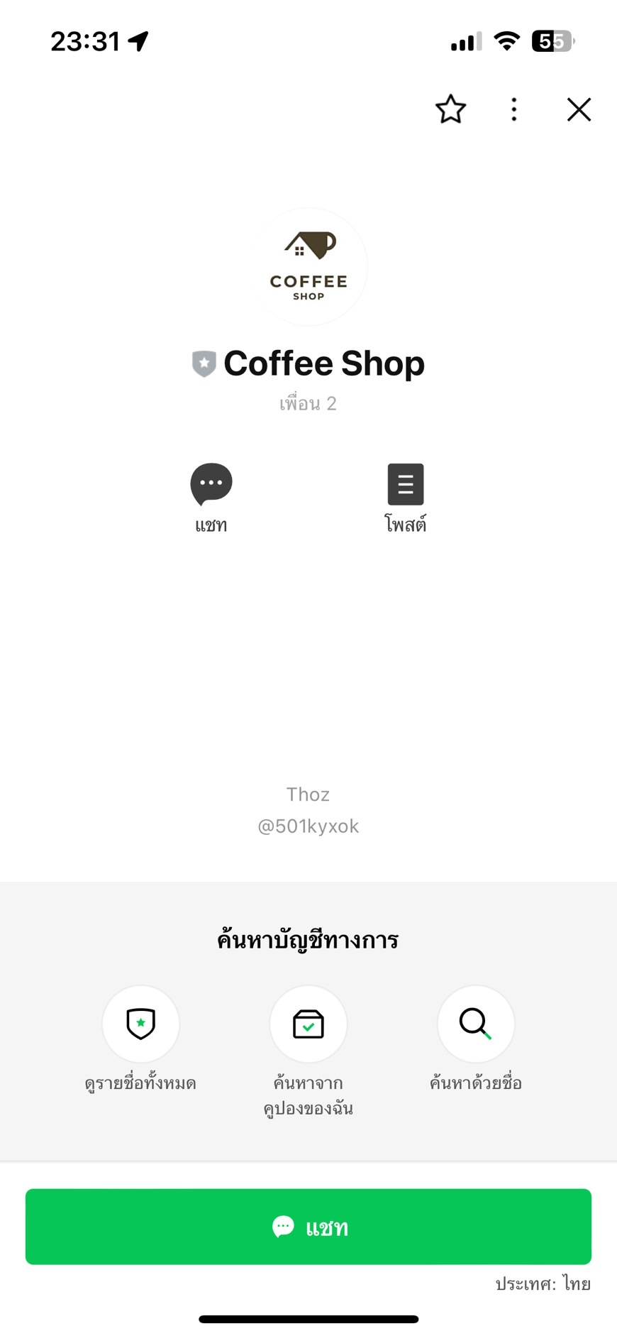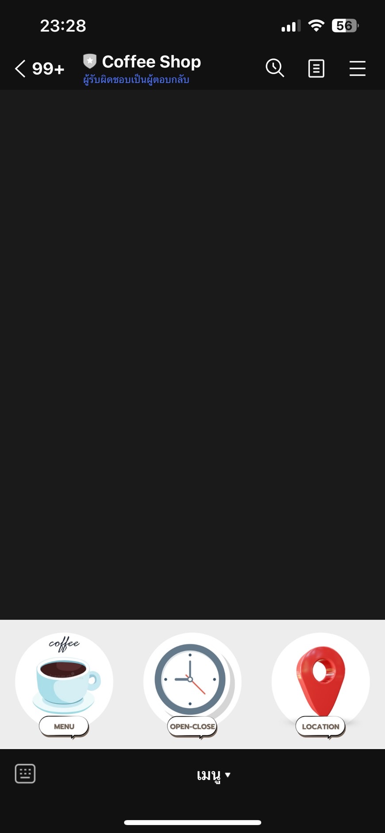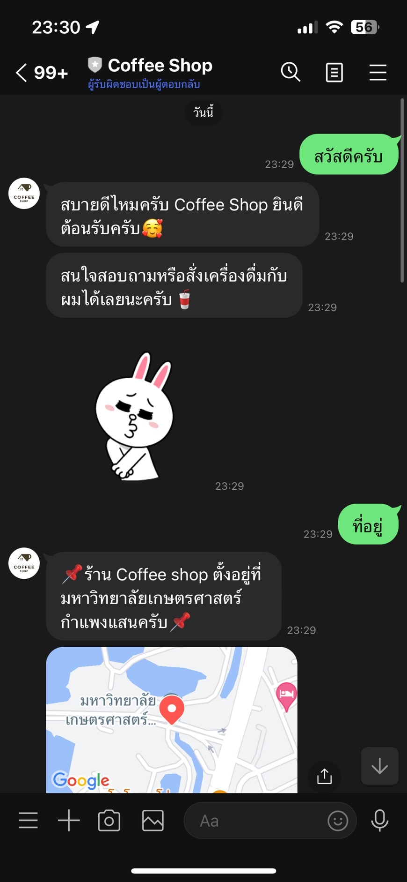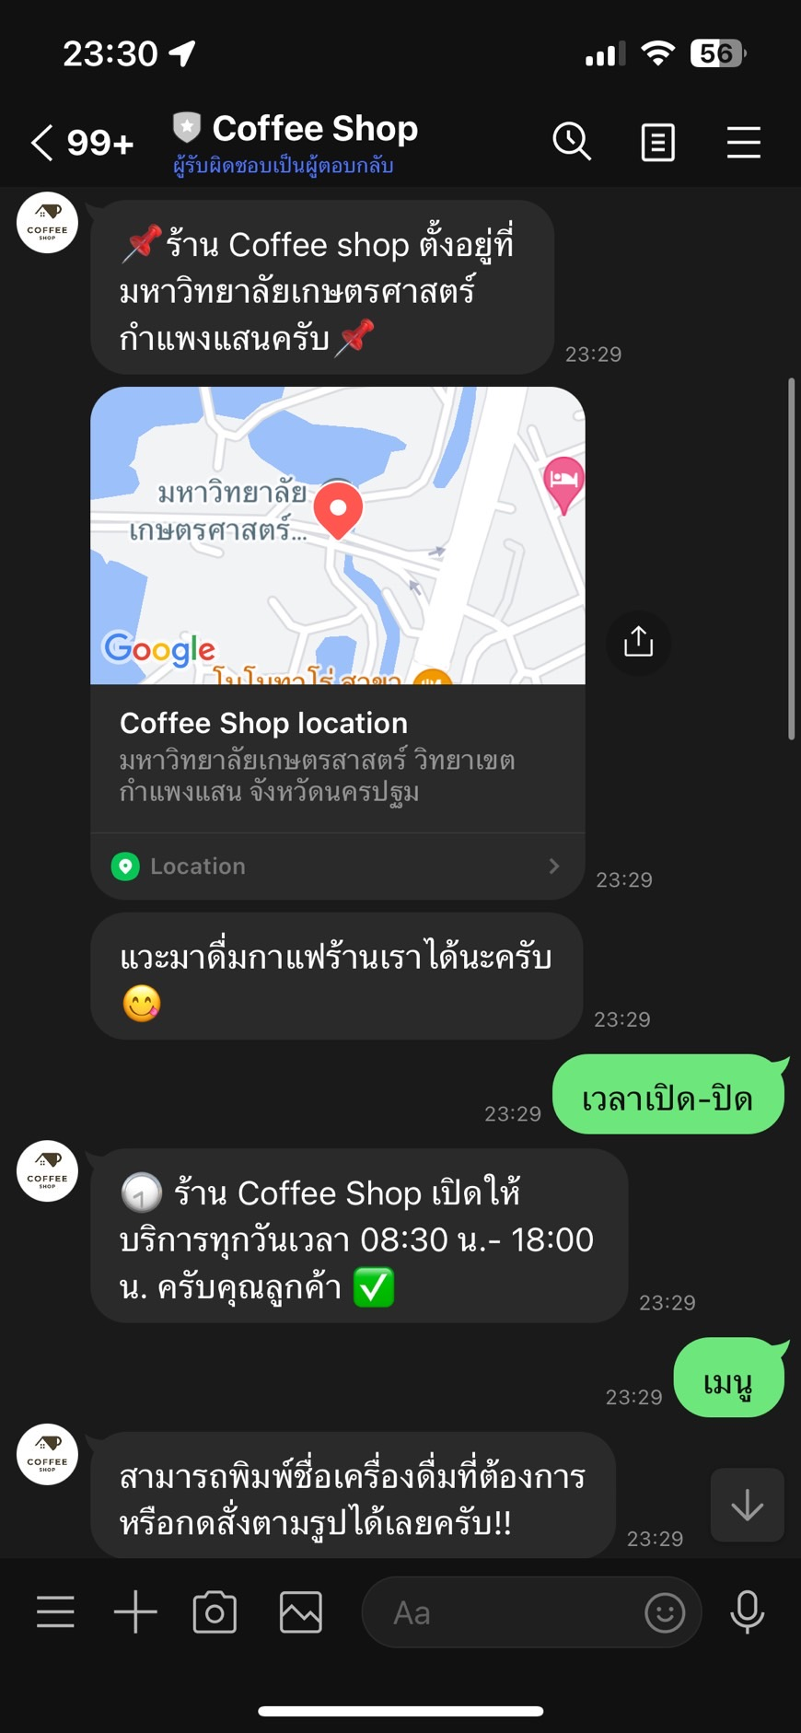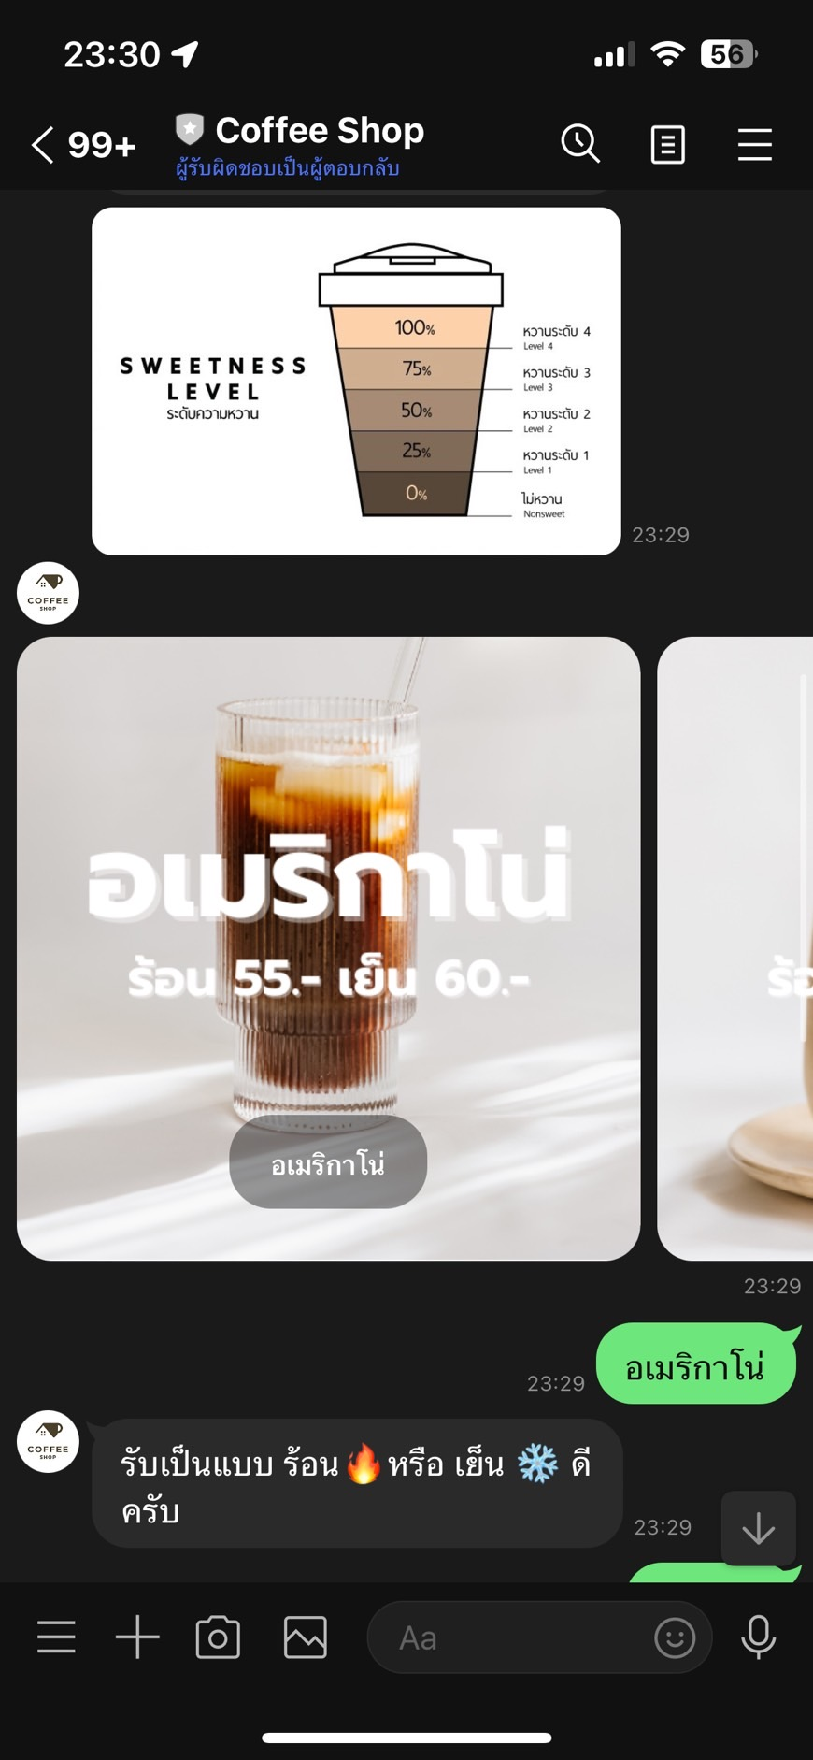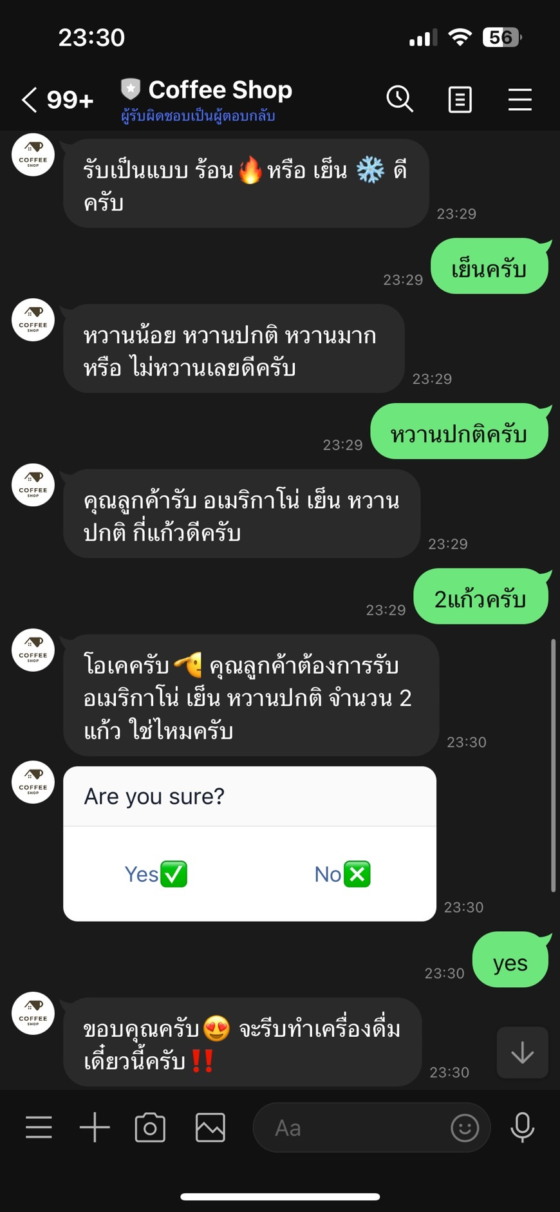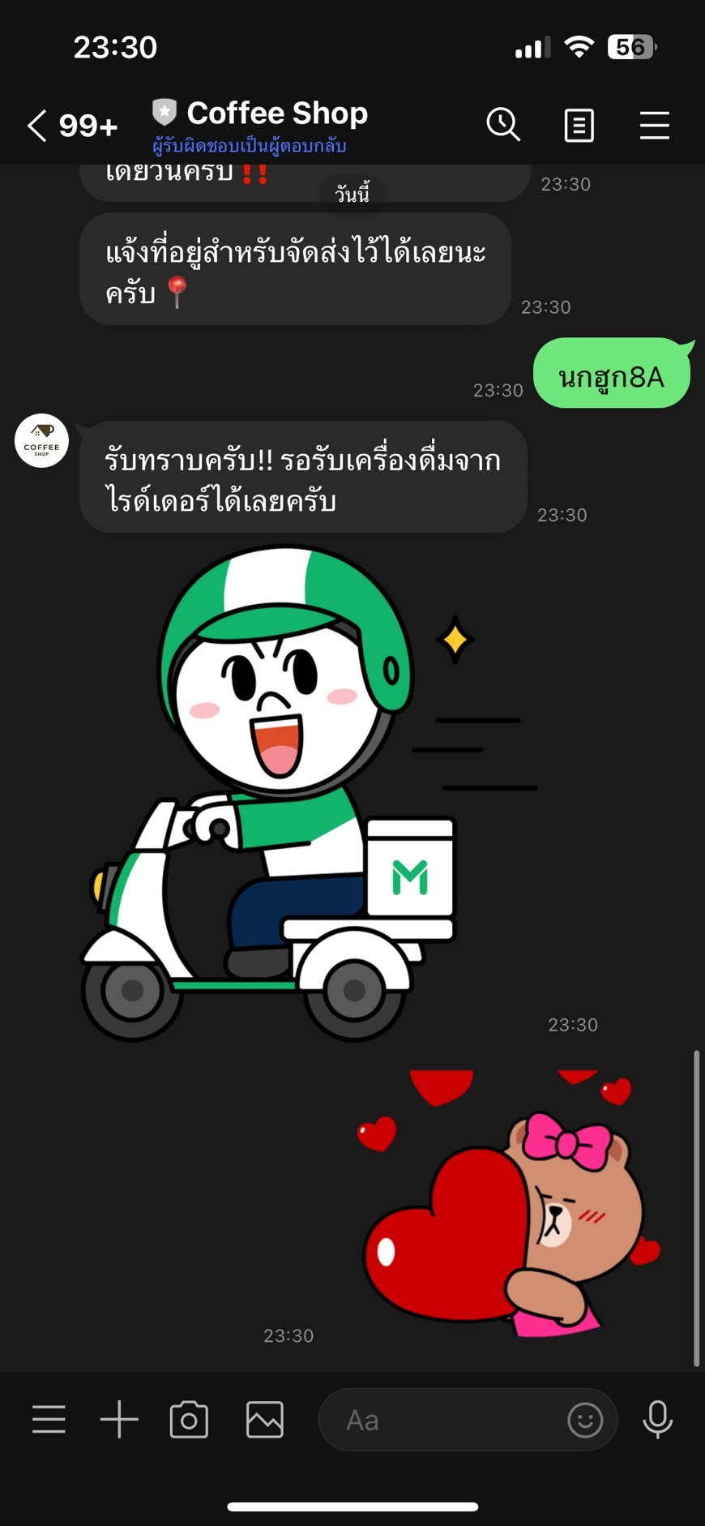

**ข้อสรุป**

แชทบอทสำหรับร้านกาแฟที่ทำงานผ่าน Dialogflow นั้นสามารถช่วยปรับปรุงการบริการลูกค้าได้อย่างมีประสิทธิภาพ โดยใช้เทคโนโลยี NLP ในการเข้าใจคำสั่ง และตอบสนองตามคำสั่งนั้นๆ ระบบยังสามารถให้บริการการสั่งเครื่องดื่ม และข้อมูลร้านค้าได้อย่างถูกต้องและรวดเร็ว

การทำงานของแชทบอทนี้ไม่ได้ซับซ้อน แต่มีประสิทธิภาพในการตอบสนองลูกค้าได้อย่างครบถ้วนตามที่ต้องการ โดยกฎและอัลกอริทึมการทำงานได้ถูกตั้งค่าให้แชทบอททำงานตามขั้นตอนและสามารถปรับแต่งเพิ่มเติมได้ตามความต้องการของธุรกิจ